https://www.socialevraagstukken.nl/contact-en-verbondenheid-met-ouderen-in-coronatijden/
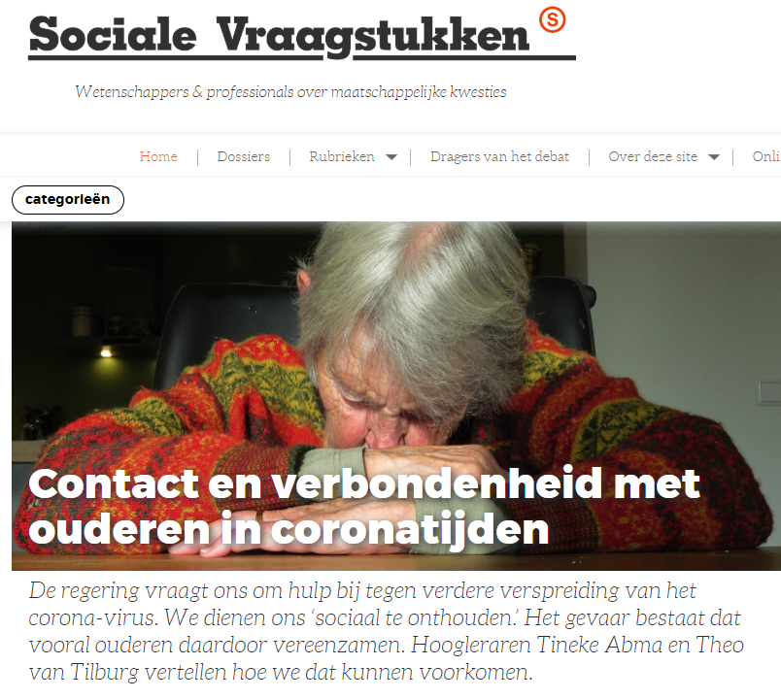
Contact en verbondenheid met ouderen in coronatijden
Ouderen
De regering vraagt ons om hulp bij tegen verdere verspreiding van het corona-virus. We dienen ons ‘sociaal te onthouden.’ Het gevaar bestaat dat vooral ouderen daardoor vereenzamen. Hoogleraren Tineke Abma en Theo van Tilburg vertellen hoe we dat kunnen voorkomen.
Door Redactie
18 maart 2020
Tineke Abma, hoogleraar participatie en diversiteit bij het VU Medisch Centrum in Amsterdam: ‘De Italiaanse premier Giuseppe Conte verwoordde de situatie treffend: laten we nu afstand houden om elkaar straks weer te omarmen. Sociale afstand houden, is een van de belangrijkste maatregelen om de verspreiding van het corona-virus te vertragen. Dit zal bepaalde groepen in het bijzonder raken. Vooral ouderen en mensen met chronische aandoeningen zijn kwetsbaar. Verpleeghuizen laten daarom geen of nauwelijks bezoek toe. Mensen die zelfstandig thuis wonen, zijn meer op zichzelf aangewezen. Dit verhoogt de kans op eenzaamheid.’

‘Kunnen we daar wat aan doen? En zo, ja wat? Het begint met het onderkennen van de impact van de maatregelen op gevoelens van eenzaamheid. En vervolgens moeten we naar creatieve oplossingen zoeken om contact te leggen en de periode draaglijk te maken. Zo deelde mijn collega het idee om (groot)ouders, tantes en ooms een bloemetje te sturen. Op Linkedin zag ik een oproep van een zorgmedewerker om bewoners een kaartje te sturen.’
‘Ouderen vinden het heerlijk om berichtjes foto’s en filmpjes van hun (klein)kinderen te krijgen via whatsapp. Ik zie burennetwerken ontstaan waar iemand een hulpvraag kan stellen. Zorgmedewerkers spelen ook een belangrijke rol in het hebben van contacten. Het zijn deze positieve initiatieven die mensen het gevoel geven dat ze erbij horen. Ze creëren verbondenheid.’

Tegen eenzaamheid ten tijde van corona
Ook Theo van Tilburg, hoogleraar sociale gerontologie aan de Vrije Universiteit Amsterdam, benadrukt het belang van verbondenheid. Maar hij wijst er tegelijkertijd op dat: ‘Als je 90 jaar bent, de kans op eenzaamheid groot is doordat veel van je sociale contacten zijn weggevallen. Ook je deelname aan maatschappelijke activiteiten is beperkt. Een enkeling werkt en weinigen doen vrijwilligerswerk. Weer anderen passen op, of nemen deel aan culturele, sport-, of kerkelijke activiteiten. Veel contacten zijn persoonlijk: familieleden, vrienden, buren, en mensen die je via je activiteiten hebt leren kennen. Van hen krijg je hulp en zorg als je dingen niet meer zelf kan doen.’
‘De “sociale onthouding” die gevraagd wordt om verspreiding van het corona-virus te beperken, heeft veel contactmogelijkheden via maatschappelijke participatie beperkt. Halverwege maart 2020 ligt een belangrijk deel van het openbare leven in Nederland stil, maar persoonlijk contact mag nog wel.’
‘Ook dat laatste staat overigens steeds meer onder druk, om besmetting van ouderen te voorkomen. Vereenzaming tegengaan, kan op korte termijn door vergroting van het digitale contact – telefoon, whatsapp, email, videobellen. Samen op afstand een activiteit doen – wordfeud, kaartspel, virtuele tour door een museum via het delen van een beeldscherm – kan ook.’
‘Wat we ook verzinnen zodat ouderen in contact blijven, voor alles moeten zij zelf grip houden op hun leven. Dus, laat hen vooral zelf bedenken welke mogelijkheden er zijn en deel met hen het initiatief om contact te organiseren. Dat geldt ook voor de langere termijn: de samenleving moet isolement en zinloosheid voorkomen door ouderen meer en beter in het maatschappelijke leven in te passen.’
Prof. dr. Tineke Abma is directeur-bestuurder Leyden Academy en hoogleraar Participatie & Diversiteit aan Amsterdam UMC. Theo van Tilburg is hoogleraar Sociologie en Sociale Gerontologie aan de Vrije Universiteit Amsterdam
Foto: Bas Bogers (straatfotografie.com)

